|  |
| --- |
| TRƯỜNG ĐẠI HỌC PHENIKAA  **KHOA CÔNG NGHỆ THÔNG** |
| **BÀI TẬP LỚN HỌC PHẦN: CÔNG NGHỆ .NET**    **TÊN ĐỀ TÀI**  **Xây dựng phần mềm quản lý khách sạn**  **Nhóm 4 – Công nghệ.net (N05)**   |  |  |  | | --- | --- | --- | | **Sinh viên:** | 1. Họ và tên: Nguyễn Minh Phương | Lớp: CNTT4 | |  | 2. Họ và tên: Trần Duy Nam | Lớp: CNTT4 | |  | 3. Họ và tên: Bùi Thị Anh Đào | Lớp: CNTT4 | |  | 4. Họ và tên: Nguyễn Thị Ngọc Linh | Lớp: CNTT2 | |  | 5. Họ và tên: Nguyễn Việt Anh | Lớp: CNTT1 | | **Giảng viên hướng dẫn:** | Phạm Ngọc Hưng | |     **Hà Nội – Năm 2023** |
|  |

**MỤC LỤC**

CHƯƠNG 1: GIỚI THIỆU CHUNG 5

1.1 Lý do thực hiện đề tài 5

1.2 Mục đích nghiên cứu 5

1.3 Đối tượng và phạm vi nghiên cứu 5

1.4 Phương pháp nghiên cứu 6

1.5 Ý nghĩa khoa học và thực tiễn 6

CHƯƠNG 2: GIỚI THIỆU VỀ CÔNG NGHỆ 6

2.1. Giới thiệu về Visual Studio 6

2.2 SQL Server 2019 8

2.3 Các Công Cụ Hỗ Trợ 9

CHƯƠNG 3: PHÂN TÍCH THIẾT KẾ HỆ THỐNG 10

3.1 Khảo sát hệ thống 10

3.2 Yêu cầu chức năng 10

3.2.1 Yêu cầu chức năng 10

3.2.2 Yêu cầu nghiệp vụ 10

3.2.3 Yêu cầu báo biểu 11

3.3 Yêu cầu phi chức năng 11

3.4 Bảng mô tả chức năng hệ thống 11

3.4.1 Chức năng đăng nhập 11

3.4.2 Chức năng đăng xuất 12

3.4.3 Chức năng đặt phòng 13

3.4.4 Chức năng trả phòng 14

3.4.5 Chức năng chỉnh sửa thông tin khách hàng 16

3.4.7 Chức năng báo cáo thống kê 17

3.5 Sơ đồ phân rã chức năng chính 18

3.5.1 Quản lý phòng 18

3.5.2 Quản lý khách hàng 19

3.5.3 Quản lý nhân viên 19

3.5.4 Báo cáo – Thống kê 19

3.5.6 Quản lý đặt và thuê phòng 20

3.6 Đặc tả chức năng 21

3.6.1. Quản lý thuê phòng: 21

3.6.2. Quản lý phòng: 21

3.6.3. Quản lý khách hàng: 22

3.6.4. Quản lý nhân viên: 22

3.7 Sơ đồ Use case 23

3.7.1 Quản lý thuê phòng 23

3.7.2 Quản lý thanh toán 23

3.7.3 Báo cáo thông kê 24

CHƯƠNG 4: TRIỂN KHAI 24

4.1 Các bảng cơ sở dữ liệu 24

4.1.1 Bảng khách hàng 24

4.1.2 Bảng dịch vụ 25

4.1.3 Bảng Booking dịch vụ 25

4.1.4 Bảng Booking phòng 25

4.1.5 Bảng hóa đơn 26

4.1.6 Bảng người dùng 26

4.1.7 Bảng phòng 27

4.2 Lược đồ quan hệ các bảng 27

4.2.1 Giao diện chính 28

4.1.2 Giao diện đăng nhập 28

4.1.3 Giao diện quản lý thông tin khách hàng 29

4.1.4 Giao diện quản lý thông tin phòng 29

4.1.5 Giao diện quản lý dịch vụ 30

4.1.6 Giao diện quản lý nhân viên 30

4.1.7 Booking phòng 31

4.1.8 Booking dịch vụ 31

4.1.9 Thanh toán 32

4.1.10 Quản lý hóa đơn 32

4.1.11 Tài khoản người dùng 33

CHƯƠNG 5: KẾT LUẬN 33

5.1. Những kết quả đạt được 33

5.2. Kết quả chưa đạt được 33

5.3. Định hướng phát triển trong tương lai 34

**LỜI MỞ ĐẦU**

Cùng với sự phát triển không ngừng về kỹ thuật máy tính và mạng điện tử, công nghệ thông tin cũng đạt được rất nhiều những thành tựu to lớn, góp công rất lớn trongcông cuộc xây dựng và phát triển xã hội của nhân loại. Ngày nay, Công Nghệ Thông Tin có những bước phát triển mạnh mẽ, ứng dụng trong nhiều lĩnh vực đời sống vàhiệu quả mang lại là không thể phụ nhận, giúp giảm thiểu tối đa các khâu làm việc thủ công kém hiệu quả chính xác của con người trước kia. Máy tính điện tử trở nên phổ biến và gần gũi với mọi người, việc tiếp cận với Hệ thống Thông tin quản lý trở thành mục tiêu hàng đầu của các tổ chức, doanh nghiệp cho mục đích quản thông tin của mình.

Trong hoạt động sản xuất, kinh doanh, giờ đây, thương mại điện tử đã khẳng định được vai trò xúc tiến và thúc đẩy sự phát triển của các doanh nghiệp trong các khâu sản xuất cũng như quản lý. Đối với một khách sạn hệ thống thông tin Quản lý trong quản lý Khách sạn được xây dựng nhằm giải quyết nhu cầu về quản lý trong Khách sạn. Hệ thống sẽ giúp các doanh nghiệp xử lý công việc chính xác, nhanh chóng, tiết kiệm chi phí, nhân lực, mặt khác còn quảng bá hình ảnh của Khách sạn đến với bạn bè trong và ngoài Tỉnh, trong Nước và Quốc tế! Khả năng tương tác, liên doanh với các Hệ thống Khách sạn khác trong cùng lĩnh vực hoạt động là rất cao. Hệ thống Thông tin Quản lý sẽ khắc phục được những nhược điểm yếu kém trong quản lý Khách sạn hiện tại, có khả năng nâng cấp và mở rộng nhiều chức năng trong tương lai. Đề tài là một yêu cầu thiết thực trong quản lý của các khách sạn đang hoạt động hiện nay, do nhu cầu ngày càng tăng về số lượng khách du lịch, số lượng dịch vụ phục vụ, sự cạnh tranh thương mại, tiết kiệm chi phí hoạt động và quan trọng hơn là sự hoạt động chính xác và hiệu quả trong quản lý mới là cái quan trọng quyết định sự thành công trong hoạt động kinh doanh của Khách sạn. Là một cách kiểm tra hiệu quả nhất những kiến thức đã học và là một cách tiếp cận với thực tế có hiệu quả nhất. Là dự án thương mại có tiềm năng, nếu phát triển tốt sẽ có nhiều thuận lợi cho các Dự án tiếp theo của Nhóm.

# CHƯƠNG 1: GIỚI THIỆU CHUNG

* 1. **Lý do thực hiện đề tài**

Hiện nay, hầu hết các khách sạn vẫn sử dụng phương pháp quản lý cũ, đó là: sử dụng số lượng sổ sách, giấy tờ kết hợp với Microsoft Excel để tính toán, tuy nhiên phương pháp quản lý này còn nhiều hạn chế như: quản lý mất quá nhiều thời gian; mất thu nhập, tốn kém chi phí; không thể thống kê chính xác số lượng khách, thời gian lưu trú, vấn đề quản lý nhân viên …

Hiện nay trên thị trường có rất nhiều phần mềm quản lý khách sạn với nhiều tính năngvới nhiều mức giá khác nhau, tuy nhiên để lựa chọn được hệ thống quản lý tối ưu nhất, phù hợp nhất vấn đề quản lý khách sạn của bạn, là điều mà người quản lý rất lo lắng. Sử dụng hệ thống quản lý khách sạn là giải pháp có nhiều ý nghĩa. Các nhà quản lý khách sạn dựa vàovà tận dụng công nghệ, và việc sử dụng công nghệ trong quản lý ngày càng trở nên phổ biến và hiện đã trở thành một lợi thế cạnh tranh.

* 1. **Mục đích nghiên cứu**

Quản lý khách sạn là một công việc kinh doanh rất phức tạp, đòi hỏi một hệ thống quản lý chặt chẽ, thiết thực và hiệu quả cao.

Đề tài vừa có giá trị thực tiễn, vừa có giá trị đối với việc học tập của những sinh viên như chúng em.

Sau khi thực hiện đề tài, sinh viên vừa nắm vững kiến thức của đề tài vừa phát huy thêm kiến thức về kỹ năng, kiến thức về nghiệp vụ quản lý trong doanh nghiệp, công ty làm góp phần nâng cao trình độ chuyên môn của mỗi cá nhân.

* 1. **Đối tượng và phạm vi nghiên cứu**

-Đối tượng: Các phần mềm quản lý phổ biến và tốt nhất của những khách sạn có thươnghiệu và uy tín để tham khảo cách họ làm cũng như hoàn thiện hơn cho phần mềm của mình.

-Phạm vi: Bao gồm các phần mềm quản lý khách sạn lớn, tin dùng và chiến lược tổ chức quy trình hoạt động của họ ở trong, ngoài nước.

* 1. **Phương pháp nghiên cứu**

- Phương pháp nghiên cứu lý thuyết: Nghiên cứu công nghệ lập trình ứng dụng đa nền tảng, lập trình hệ thống và phân tích dữ liệu hệ thống, an toàn và bảo mật thông tin.

- Phương pháp nghiên cứu thực hành: Lập trình ứng dụng đa nền tảng.

**1.5 Ý nghĩa khoa học và thực tiễn**

Sau khi quá trình nghiên cứu kết thúc thì sản phẩm của việc nghiên cứu này là phầnmềm Quản lý khách sạn – là một phần mềm sử dụng để quản lý cho một bộ phận khách sạnbằng những chức năng cơ bản dễ sử dụng, tiện ích cho người quản lý. Đồng thời sẽ hướngđến phát triển phần mềm trở nên hoàn chỉnh và tối ưu nhất cho người quản lý để có nhữngtrải nghiệm, thao tác dễ dàng mà chính xác cao.

Về khả năng ứng dụng của sản phẩm được chúng em đánh giá là cao, có thể được sửdụng phổ biến và có khả năng nâng cấp sau này.

**CHƯƠNG 2: GIỚI THIỆU VỀ CÔNG NGHỆ**

**2.1. Giới thiệu về Visual Studio**



Hình 1: Logo Visual Studio

Visual studio là một trong những công cụ hỗ trợ lập trình website rất nổi tiếng nhất hiệnnay của Microsoft và chưa có một phần mềm nào có thể thay thế được nó. Visual Studio được viết bằng 2 ngôn ngữ đó chính là C# và VB+. Đây là 2 ngôn ngữ lập trình giúp người dùng có thể lập trình được hệ thống một các dễ dàng và nhanh chóng nhất thông qua VisualStudio.

Visual Studio là một phần mềm lập trình hệ thống được sản xuất trực tiếp từ Microsoft. Từ khi ra đời đến nay, Visual Studio đã có rất nhiều các phiên bản sử dụng khác nhau. Điều đó, giúp cho người dùng có thể lựa chọn được phiên bản tương thích với dòng máy của mình cũng như cấu hình sử dụng phù hợp nhất.

Bên cạnh đó, Visual Studio còn cho phép người dùng có thể tự chọn lựa giao diện chính chomáy của mình tùy thuộc vào nhu cầu sử dụng.

**Một số tính năng của phần mềm Visual Studio:**

**Biên tập mã**: Giống như bất kỳ một IDE khác, Visual Studio gồm có một trình soạn thảo mã hỗ trợ tô sáng cú pháp và hoàn thiện mả bằng cách sử dụng IntelliSense không chỉ cho các hàm, biếnvà các phương pháp mà còn sử dụng cho các cấu trúc ngôn ngữ như: Truy vấn hoặc vòng điều khiển.3

Bên cạnh đó, các trình biên tập mã Visual Studio cũng hỗ trợ cài đặt dấu trang trong mã để có thể điều hướng một cách nhanh chóng và dễ dàng. Hỗ trợ các điều hướng như: Thu hẹp các khối mã lệnh, tìm kiếm gia tăng, …Visual Studio còn có tính năng biên dịch nền tức là khi mã đang được viết thì phần mềm này sẽ biên dịch nó trong nền để nhằm cung cấp thông tin phản hồi về cú pháp cũng nhưbiên dịch lỗi và được đánh dấu bằng các gạch gợn sóng màu đỏ.

**Trình gỡ lỗi:** Visual Studio có một trình gỡ lỗi có tính năng vừa lập trình gỡ lỗi cấp máy và gỡ lỗi cấp mã nguồn. Tính năng này hoạt động với cả hai mã quản lý giống như ngôn ngữ máy và có thể sử dụng để gỡ lỗi các ứng dụng được viết bằng các ngôn ngữ được hỗ trợ bởi Visual Studio.

**Thiết kế Windows Forms Designer:** Được sử dụng với mục đích xây dựng GUI sử dụng Windows Forms, được bố trí dùng để xây dựng các nút điều khiển bên trong hoặc cũng có thể khóa chúng vào bên cạnh mẫu. Điều khiển trình bày dữ liệu có thể được liên kết với các nguồn dữ liệu như: Cơ sở dữ liệu hoặc truy vấn.

**WPF Designer:** Tính năng này cũng giống như Windows Forms Designer có công dụng hỗ trợ kéo và thả ẩndụ. Sử dụng tương tác giữa người và máy tính nhắm mục tiêu vào Windows PresentationFoundation.

**Web designer/development:** Visual Studio cũng có một trình soạn thảo và thiết kế website cho phép các trang web đượcthiết kế theo tính năng kéo và thả đối tượng. Mục đích là để hỗ trợ người dùng tạo trangweb dễ dàng hơn, những yêu cầu đơn giản như thiết kế web du lịch hay các trang giới thiệucủa công ty có thể sử dụng tính năng này vì nó vẫn đảm bảo cho bạn sở hữu được mộtwebsite hoàn chỉnh

## 2.2 SQL Server 2019



Hình 2: Phiên bản SQL Server 2019

SQL Server 2019 là một hệ thống quản lý cơ sở dữ liệu (Relational Database ManagementSystem (RDBMS)) sử dụng Transact – SQL để trao đổi dữ liệu giữa Client computer vàSQL Server computer. Một RDBMS bao gồm databases, database engine và các ứng dụngdùng để quản lý dữ liệu và các bộ phận khác nhau trong RDBMS.SQL Server 2019 được tối ưu để có thể chạy trên môi trường cơ sở dữ liệu rất lớn (VeryLarge Database Environment) lên đến TeraByte và có thể phục vụ cùng lúc cho hàng ngànuser. SQL Server 2019 có thể kết hợp “ăn ý” với các server khác như Microsoft InternetInformation Server (IIS), E-Commerce Server, Proxy Server …- Các phiên bản của SQLServer 2019: + Enterprise: Hỗ trợ không giới hạn số lượng CPU và kích thước Database. Hỗ trợ không giới hạn RAM (nhưng tùy thuộc vào kích thước RAM tối đa mà HĐH hỗ trợ) vàcác hệ thống 64bit. + Standard: Tương tự như bản Enterprise nhưng chỉ hỗ trợ 4 CPU.Ngoài ra phiên bản này cũng không được trang bị một số tính năng cao cấp khác. +Workgroup: Tương tự bản Standard nhưng chỉ hỗ trợ 2 CPU và tối đa 3GB RAM Express: Bản miễn phí, hỗ trợ tối đa 1CPU, 1GB RAM và kích thước Database giới hạn trong 4GB.SQL là viết tắt của Structured Query Language, là công cụ sử dụng để tổ chức, quản lý vàtruy xuất dữ liệu được lưu trữ trong các cơ sở dữ liệu. SQL là một hệ thống ngôn ngữ baogồm tập các câu lệnh sử dụng để tương tác với cơ sở dữ liệu quan hệ. Khả năng của SQLvượt xa so với một công cụ truy xuất dữ liệu, mặc dù đây là mục đích ban đầu khi SQLđược xây dựng nên và truy xuất dữ liệu vẫn còn là một trong những chức năng quan trọngcủa nó. SQL được sử dụng để điều khiển tất cả các chức năng mà một hệ quản trị cơ sở dữliệu cung cấp cho người dùng bao gồm: Định nghĩa dữ liệu: SQL cung cấp khả năng địnhnghĩa các cơ sở dữ liệu, các cấu trúc lưu trữ và tổ chức dữ liệu cũng như mối quan hệ giữacác thành phần dữ liệu. Truy xuất và thao tác dữ liệu: Với SQL, người dùng có thể dễ dàngthực hiện các thao tác truy xuất, bổ sung, cập nhật và loại bỏ dữ liệu trong các cơ sở dữ liệu.

**2.3 Các Công Cụ Hỗ Trợ**

Hệ điều hành Windows 10,11.

Hệ quản trị cơ sở dữ liệu SQL Server 2019.

Bộ gõ tiếng việt hỗ trợ Unicode: Unikey.

Bộ gõ tiếng anh US

Phần mềm Visual Studio.Net 2019

**CHƯƠNG 3: PHÂN TÍCH THIẾT KẾ HỆ THỐNG**

**3.1 Khảo sát hệ thống**

Trước khi bắt đầu thực hiện đề tài, em đã tiến hành các khảo sát cần thiết, gồm có:

- Tham khảo các quy trình xây dựng một phần mềm thực tế.

- Khảo sát tình trạng

- Tham khảo một số phần mềm đã có trên mạng.

**3.2 Yêu cầu chức năng**

**3.2.1 Yêu cầu chức năng**

Xây dụng cho nhóm người sử dụng sau:

**Nhân viên**

- Đăng nhập

- Đặt phòng cho khách hàng

- Đáp ứng dịch vụ phòng cho khách hàng

- Thanh toán

- Xuất biên lai

- Đăng xuất

**Quản lý**

- Đăng nhập

- Quản lý hóa đơn

- Quản lý nhân viên

- Tính toán thu, chi

**3.2.2 Yêu cầu nghiệp vụ**

- Quản lý nhân viên

- Quản lý thông tin khách hàng

- Quản lý đặt phòng

- Quản lý dịch vụ phòng

- Quản lý trả phòng

- Quản lý hóa đơn

- Quản lý thiết bi phòng

- Báo cáo - Thống kê

**3.2.3 Yêu cầu báo biểu**

- In danh sách khách hàng

- In hóa đơn

- In quy định khách sạn (nội quy khách sạn, chính sách trả phòng)

- Thống kê theo doanh thu phòng

- Thống kê theo chiếc suất phòng

**3.3 Yêu cầu phi chức năng**

- Giao diện hệ thống phải dễ sử dụng, trực quan, thân thiện với mọi người dùng.

- Cho phép truy cập dữ liệu đa người dùng.

- Tính bảo mật và độ an toàn cao.

- Tốc độ xử lý của hệ thống phải nhanh chóng và chính xác.

- Người sử dụng phần mềm có thể sẽ không biết nhiều về tin học nhưng vẫn sử dụng một cách dễ dàng nhờ vào sự trợ giúp của hệ thống.

- Phần hướng dẫn sử dụng phần mềm phải ngắn gọn, dễ hiểu và sinh động.

- Cấp quyền chi tiết cho người sử dụng.

## 3.4 Bảng mô tả chức năng hệ thống

### 3.4.1 Chức năng đăng nhập

|  |  |
| --- | --- |
| Use case | Đăng nhập |
| Actor | Nhân viên, Quản lý |
| Mô tả | Mô tả việc đăng nhập vào hệ thống |
| Điều kiện trước | Actor phải có tài khoản |
| Các bước cơ bản | 1.Hệ thống yêu cầu actor nhập tên đăng nhập, mật khẩu;  2. Actor nhập tên đăng nhập, mật khẩu của mình và nhấn  nút đăng nhập;  3. Hệ thống kiểm tra thông tin đăng nhập  4. Hệ thống thông báo thành công và cho actor đăng nhập  vào hệ thống, đồng thời phân quyền tùy theo loại nhân  viên. |
| Trường hợp khác | Tên đăng nhập hoặc mật khẩu không đúng, hệ thống hiện thông báo cho người dung và yêu cầu đăng nhập lại. |
| Hậu điều kiện | 4.1Đăng nhập actor vào hệ thống và cấp quyển sử dụng hệ thống của actor. |
| Yêu cầu đặc biệt | Không có |

Hình 3: Chức năng đăng nhập

### 3.4.2 Chức năng đăng xuất

|  |  |
| --- | --- |
| Use case | Đăng xuất |
| Actor | Nhân viên, quản lý |
| Mô tả | Use case này môt tả việc đăng xuất khỏi hệ thốngĐiều |
| Điều kiện trước | Actor phải đăng nhập thành công |
| Các bước cơ bản | 1.Actor nhập tên đăng nhập, mật khẩu của mình và nhấn nút đăng nhập.  2.Actor chọn chức năng đăng xuất khỏi hệ thống  3.Hệ thống hiển thị yêu cầu xác nhận từ actor  4.Actor dùng xác nhận đăng xuất  5.Hệ thống đăng actor khỏi hệ thống. |
| Trường hợp khác | 4.1Actor không xác nhận đăng xuất thì hệ thống sẽ giữnguyên hiện trạng. |
| Hậu điều kiện | Đăng xuất actor khỏi hệ thống và bỏ quyển sử dụng hệthống của actor |
| Yêu cầu đặc biệt | Không có |

Hình 4: Chức năng đăng xuất

### 3.4.3 Chức năng đặt phòng

|  |  |
| --- | --- |
| Use case | Đặt phòng |
| Actor | Nhân viên |
| Mô tả | Use case này cho phép bộ phận lễ tân tiếp nhận việc đặtphòng trước của khách hàng. |
| Điều kiện trước | Bộ phận lễ tân phải đăng nhập vào hệ thống |
| Các bước cơ bản | Use case được thực hiện khi khi khách hàng muốn đặt  phòng bằng cách đến trực tiếp tại khách sạn để đăng ký.  1. Bộ phận lễ tân chọn chức năng đặt phòng cho khách  hàng.  2. Hệ thống hiện thị form yêu cầu nhập thông tin khách  hàng và ngày nhận phòng. Thông tin bao gồm:  + Số CCCD;  + Họ tên;  + Địa chỉ;  + Số điện thoại.  + Loại phòng  +Ngày đặt  3. Bộ phận lễ tân nhập thông tin khách hàng và ngày nhận  phòng của khách hàng.  4. Hệ thống kiểm tra thông tin phòng của ngày mà khách  hàng yêu cầu đặt phòng đồng thời lấy ra danh sách loại  phòng và các phòng tương ứng mà khách hàng có thể  thuê vào ngày đó.  5. Lễ tân chọn phòng theo yêu cầu của khách hàng đã đặt.  6. Lễ tân chọn nút “Đăng ký” để hoàn tất việc đăng ký  phòng cho khách hàng.  7. Hệ thống kiểm tra dữ liệu lễ tân vừa nhập.  8. Hệ thống lưu lại thông tin đặt phòng của khách hàng.  9.Kết thúc Use case |
| Trường hợp khác | 3.1. Loại phòng mà khách hàng yêu cầu đã hết phòng trống  3.1.1. Hệ thống thông báo hết phòng với loại phòng đã  chọn và yêu cầu chọn loại phòng khác.  3.1.2. Lễ tân thông báo cho khách hàng và yêu cầu  khách hàng chọn loại phòng khác. Lễ tân sẽ tiếp  tục tìm phòng với loại phòng khác mà khách  hàng yêu cầu hoặc hủy phiếu đăng ký nếu khác  hàng từ chối tiếp tục đặt phòng.  3.2. Hết phòng  3.2.1. Lễ tân thông báo hết phòng đến khách hàng và  yêu cầu khách hàng chọn ngày khác hoặc hủy  việc đăng ký nếu khách hàng từ chối tiếp tục đặt  phòng.  7.1. Dữ liệu nhập không hợp lệ  7.1.1. Hệ thống thông báo và yêu cầu thực hiện lại.  8.1. Nếu thông tin khách hàng đã tồn tại trong hệ thống thì  sẽ không lưu thông tin khách hàng lại nữa mà chỉ lưu thông  tin đặt phòng. |
| Hậu điều kiện | Lưu thông tin đăng ký đặt phòng vào hệ thống nếu use casethực hiện thành công. |
| Yêu cầu đặc biệt | Không có |

Hình 5: Chức năng đặt phòng

**3.4.4 Chức năng trả phòng**

|  |  |
| --- | --- |
| Use case | Trả phòng |
| Actor | Nhân viên |
| Mô tả | Use case này cho phép bộ phận lễ tân tiếp nhận việc trả  phòng của khách hàng |
| Điều kiện trước | Bộ phận lễ tân phải đăng nhập vào hệ thống và khách hàng  phải đặt phòng |
| Các bước cơ bản | Use case được thực hiện khi khi khách hàng muốn trả  phòng bằng cách đến trực tiếp tại quầy lễ tân của khách  sạn để trả phòng.  1. Bộ phận lễ tân chọn chức năng trả phòng cho khách  hàng.  2. Hệ thống hiện thị form thông tin khách hàng đã đặt  phòng. Thông tin bao gồm:  + Số CCCD;  + Họ tên;  + Địa chỉ;  + Số điện thoại  + Loại phòng  + Ngày đặt  + Ngày trả  3. Hệ thống kiểm tra thông tin phòng của ngày mà khách  hàng yêu cầu trả phòng.  4. Bộ phận lễ tân xuất thông tin khách hàng và ngày trả  phòng của khách hàng.  5. Lễ tân thanh toán phòng theo yêu cầu của khách hàng đã  đặt.  6. Lễ tân chọn nút “Thanh toán” để hoàn tất việc trả  phòng cho khách hàng.  7. Hệ thống kiểm tra dữ liệu lễ tân vừa thao tác.  8. Hệ thống lưu lại thông tin trả phòng của khách hàng.  9.Kết thúc Use case |
| Trường hợp khác | 3.1. Loại phòng mà khách hàng yêu cầu đã hết phòng trống  3.1.1. Hệ thống thông báo hết phòng với loại phòng đã  chọn và yêu cầu chọn loại phòng khác.  Lễ tân thông báo cho khách hàng và yêu cầu khách hàng  chọn loại phòng khác. Lễ tân sẽ tiếp tục tìm phòng với loại  phòng khác mà khách hàng yêu cầu hoặc hủy phiếu đăng ký  nếu khác hàng từ chối tiếp tục đặt phòng. |
| Hậu điều kiện | Lưu thông tin phòng đã trả vào hệ thống nếu use case  thực hiện thành công. |
| Yêu cầu đặc biệt | Không có |

Hình 6: Chức năng trả phòng

### 3.4.5 Chức năng chỉnh sửa thông tin khách hàng

|  |  |
| --- | --- |
| Use case | Sửa thông tin khách hàng |
| Actor | Nhân viên |
| Mô tả | Use case này cho phép nhân viên lễ tân sửa thông tin khách  hàng |
| Điều kiện trước | Nhân viên phải đăng nhập thành công vào hệ thống và chọn  chính xác khách hàng cần sửa |
| Các bước cơ bản | 1. Nhân viên chọn nút “Sửa” hoặc “Xóa”  2. Hệ thống hiển thị form cho phép sửa thông tin  khách hàng.  3. Nhân viên nhập thông tin mới vào những chổ cần sửa  trong form và nhấn nút “lưu”.  4. Hệ thống sẽ cập nhật lại thông tin |
| Trường hợp khác | Không có |
| Hậu điều kiện | 3.1Nhân viên chọn “hủy” hệ thống trở về hiện trạng ban đầu |
| Yêu cầu đặc biệt | Thông tin khách hàng được cập nhật lại |

Hình 7: Chức năng chỉnh sửa thông tin khách hàng

**3.4.6 Chức năng chỉnh sửa thông tin phòng**

|  |  |
| --- | --- |
| Use case | Sửa thông tin phòng |
| Actor | Quản lý |
| Mô tả | Use case này cho phép Quản lý sửa thông tin phòng. |
| Điều kiện trước | Quản lý phải đăng nhập thành công vào hệ thống và chọn  chính xác phòng cần sửa |
| Các bước cơ bản | 1. Quản lý chọn nút “Sửa” hoặc “Xóa”  2. Hệ thống hiển thị form cho phép sửa thông tin  phòng.  3. Quản lý nhập thông tin mới vào những chổ cần sửa  trong form và nhấn nút “lưu”.  4. Hệ thống sẽ cập nhật lại thông tin |
| Trường hợp khác | Không có |
| Hậu điều kiện | 3.3Quản lý chọn “hủy” hệ thống trở về hiện trạng ban đầu |
| Yêu cầu đặc biệt | Thông tin phòng được cập nhật lại |

Hình 8: Chức năng chỉnh sửa thông tin phòng

### 3.4.7 Chức năng báo cáo thống kê

|  |  |
| --- | --- |
| Use case | Báo cáo, thống kê |
| Actor | Quản lý |
| Mô tả | Use case này cho phép Quản lý báo cáo và thống kê doanh  thu của khách sạn |
| Điều kiện trước | Quản lý phải đăng nhập thành công |
| Các bước cơ bản | 1. Quản lý chọn nút “Báo cáo “hoặc “Thống kê”.  2.  Hệ thống hiển thị menu thống kê:  + Theo loại phòng (Ngày – tháng – năm – quý)  + Theo loại dịch vụ (Ngày – tháng – năm – quý)  + Theo doanh thu (Ngày – tháng – năm – quý)  Hệ thống hiển thị menu báo cáo:  + Theo loại phòng (Ngày – tháng – năm – quý)  + Theo loại dịch vụ (Ngày – tháng – năm – quý)  + Theo doanh thu (Ngày – tháng – năm – quý)  + Theo loại khách hàng (Ngày – tháng – năm – quý)  + Theo từng phòng (Ngày – tháng – năm – quý)  3. Nhân viên kế toán chọn một trong các mục.  4. Hệ thống sẽ thống kê và in ra giấy |
| Trường hợp khác | Không có |
| Hậu điều kiện | Không có |
| Yêu cầu đặc biệt | Không có |

Hình 9: Chức năng báo cáo thống kê

## 3.5 Sơ đồ phân rã chức năng chính

### 3.5.1 Quản lý phòng

Quản lý phòng

Xóa phòng

Quản lý tiện nghi

Quản lý trạng thái phòng

Lập danh sách phòng

Hình 10: Quản lý phòng

### 3.5.2 Quản lý khách hàng

Quản lý khách hàng

Xóa khách

Nhập danh sách khách hàng

Phân loại khách

Hình 11: Quản lý khách hàng

### 3.5.3 Quản lý nhân viên

Quản lý nhân viên

Thêm nhân viên

Xóa nhân viên

Lập danh sách nhân viên

Hình 12: Quản lý nhân viên

### 3.5.4 Báo cáo – Thống kê

Báo cáo – Thống kê

Lập danh sách nhân viên

Lập hóa đơn thah toán

Kế hoạch thu chi

Phân loại khách hàng

Thống kê lượng khách

Hình 13: Báo cáo – Thống kê

### 3.5.6 Quản lý đặt và thuê phòng

Nhận yêu cầu đặt phòng

Trả lời yêu cầu đặt phòng

Nhận yêu cầu thuê

Trả lời yêu cầu thuê

Trao hóa đơn phòng

Nhận yêu cầu trả phòng

Quản lý đặt và thuê phòng

Hình 14 Quản lý đặt và thuê phòng

## 3.6 Đặc tả chức năng

### 3.6.1. Quản lý thuê phòng:

Mô tả quy trình thuê – trả phòng của khách sạn.

Dòng sự kiện chính:

+ Ca được sử dụng khi có khách thuê phòng.

+ Nhân viên lễ tân kiểm tra danh sách các phòng trống trong khách sạn. Khách hàng lựa chọn phòng muốn thuê.

+ Nhân viên lễ tân lựa chọn chức năng “Lập phiếu thuê”.

+ Khách hàng cung cấp đầy đủ thông tin để nhân viên lễ tân điền đầy đủ thông tin vào phiếu thuê: Họ tên KH, địa chỉ KH, CMND, SDT, ...

+ Nhân viên lễ tân lưu phiếu thuê, in và sao lưu, giao cho khách hàng một

ban.

+ Nếu đồng ý, khách hàng nhận phiếu thuê, nhân viên lễ tân cử người đưa khách hàng đi nhận phòng.

+ Nếu không đồng ý, khách hàng có quyền yêu cầu đổi phòng hoặc không thuê phòng nữa.

- Dòng sự kiện phụ:

+ Khi có sai sót khi nhập thông tin về ngày thuê, ngày trả, VD ngày thuê sau ngày trả, hệ thống sẽ hiện thông báo cho nhân viên biết.

+ Nếu thông tin nhập vào chính xác, sau khi nhân viên lựa chọn “cập nhập”, thông tin về phiếu thuê sẽ được lưu vào trong bảng csdl.

### 3.6.2. Quản lý phòng:

Ca được sử dụng để quản lý phòng trong khách sạn.

Dòng sự kiện chính:

+ Nhân viên đăng nhập vào hệ thống bằng tài khoản của mình, lựa chọn từng chức năng phù hợp với yêu cầu: thêm, sửa, xóa.

+ Nếu lựa chọn thêm hoặc sửa thông tin phòng. Sau khi nhập hoặc điều

chỉnh đầy đủ thông tin về phòng cần điều chỉnh (hoặc thêm), nhân viên click vào “Cập nhật”, thông tin về phòng trong khách sạn tự động được thêm vào bảng CSDL.

+Nếu nhân viên lựa chọn xóa thì yêu cầu nhân viên nhập chính xác mã phòng cần xóa, sau đó xác nhận, thông tin về phòng đó sẽ được xóa khỏi bảng CSDL của hệ thống.

Dòng sự kiện phụ:

+ Nếu có sau sót trong quá trình nhập (số phòng, loại, giá ...), hệ thống có hiện thông báo cho nhân viên biết. (VD sửa hoặc xóa, khi nhập mã phòng mà phòng đó không tồn tại thì hiện thông báo cho nhân viên biết).

Nếu trong quá trình nhập thông tin phòng, nếu thiếu thông tin bắt buộc thì hiện thông báo cho nhân viên biết.

### 3.6.3. Quản lý khách hàng:

Ca được sử dụng để quản lý thông tin về khách thuê phòng, sử dụng dịch vụ của

khách sạn.

Dòng sự kiện chính:

+ Ca này được dùng khi muốn thêm khách hàng, hoặc có sự thay đổi về thông tin của khách hàng, hoặc xóa thông tin, tìm kiếm thông tin khách

hang.

+Nhân viên lễ tân đăng nhập vào hệ thống bằng tài khoản của mình, lựa chọn từng chức năng phù hợp với yêu cầu: thêm, sửa, xóa, tìm kiếm.

+ Nếu thêm hoặc sửa, sau khi nhập đầy đủ thông tin về khách thuê phòng, nhân viên lễ tân nhấn “cập nhật”, thông tin về khách thuê sẽ được cập nhật vào bảng CSDL.

+ Nếu lựa chọn sữa, yêu cầu nhân viên nhập chính xác mã khách hàng sau đó lựa chọn xóa, thông tin về khách hàng đó sẽ được xóa khỏi CSDL.

+ Nếu lựa chọn tìm kiếm, yêu cầu nhân viên nhập chính xác thông tin về mã KH sau đó chọn “tìm kiếm”, hệ thống sẽ đưa ra thông tin khách hàng đó. Dòng sự kiện phụ:

+ Nếu nhân viên chọn thêm khách hàng thì không cần nhập vào mã khách hàng vì mã khách hàng tự tăng.

- Trong quá trình nhập, nếu có lỗi về khâu nhập họ tên, CMND, SDT, ... thì hệ thống sẽ hiện thông báo lỗi cho người nhập biết.

+ Khi đăng nhập có sai sót về tên truy nhập hoặc password thì hệ thống cũng hiện thông báo cho người dung biết.

### 3.6.4. Quản lý nhân viên:

- Giúp người quản trị khách sạn có thể quản lý nhân viên của mình.

Dòng sự kiện chính:

+ Ca sử dụng này được dùng khi muốn thêm nhân viên, hoặc có sự thay đổi về thông tin của nhân viên, hoặc sa thải nhân viên.

+ Người quản trị đăng nhập vào hệ thống bằng tài khoản của mình với quyền admin, lựa chọn từng chức năng phù hợp với yêu cầu: thêm, sửa, xóa, tìm kiếm.

+ Nếu thêm hoặc sửa, sau khi nhập đầy đủ thông tin về nhân viên, người quản trị click “cập nhật”, thông tin về nhân viên sẽ được cập nhật vào bảng

CSDL.

+ Nếu lựa chọn xóa nhân viên, yêu cầu người quản trị nhập vào mã NV, sau đó lựa chọn xóa, hệ thống sẽ tự động cập nhật lại danh sách các nhân viên trong khách sạn.

Dòng sự kiện phụ:

+ Nếu chọn thêm thì không cần nhập thông tin mã khách hàng vì mã KH tự

tăng.

+ Trong quá trình nhập, nếu có lỗi về khâu nhập họ tên, số CMND, SDT... thì hệ thống sẽ hiện thông báo lỗi cho người quản trị biết.

+ Khi lựa chọn xóa nhân viên, hệ thống có hiện thông báo xác nhận có xóa nhân viên hay không? nếu chọn không thì nhân viên sẽ được giữ lại, nếu chọn có thể nhân viên sẽ được giữ lại, nếu chọn có thì mới xóa.

## 3.7 Sơ đồ Use case

### 3.7.1 Quản lý thuê phòng

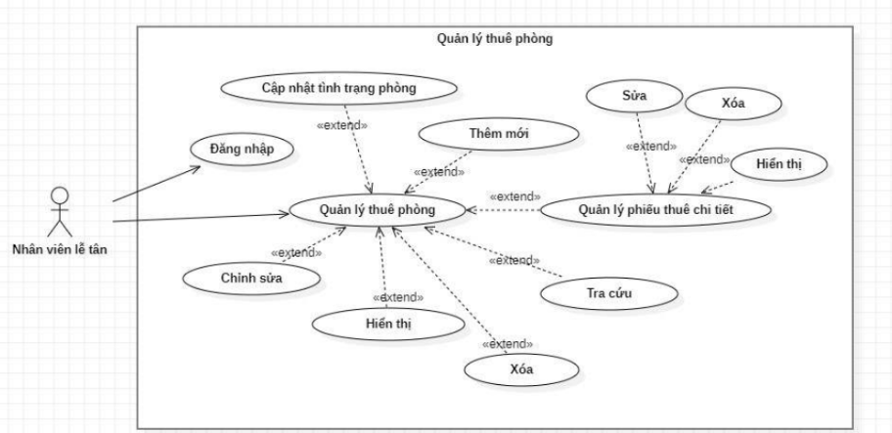

Hình 15: Sơ đồ quản lý thuê phòng

## 3.7.2 Quản lý thanh toán

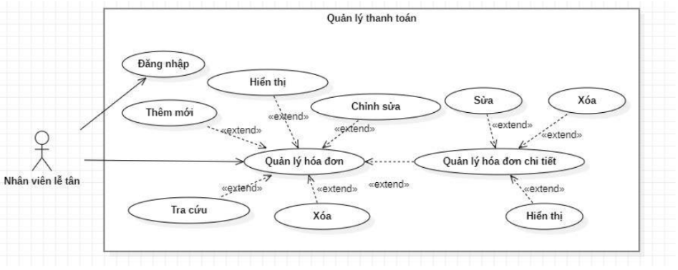

Hình 16: Sơ đồ quản lý thanh toán

### 3.7.3 Báo cáo thông kê

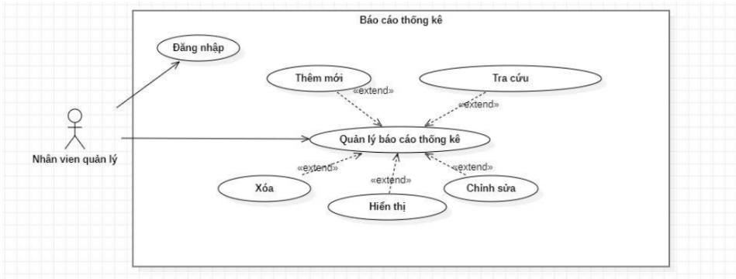

Hình 17: Sơ đồ báo cáo thống kê

# CHƯƠNG 4: TRIỂN KHAI

## 4.1 Các bảng cơ sở dữ liệu

### 4.1.1 Bảng khách hàng

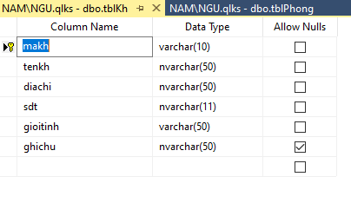

Hình 18: Bảng khách hàng

### 4.1.2 Bảng dịch vụ

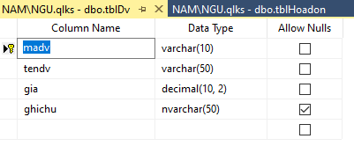

Hình 19: Bảng Dịch Vụ

### 4.1.3 Bảng Booking dịch vụ

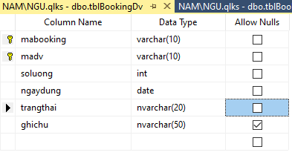

Hình 20: Bảng Booking dịch vụ

### 4.1.4 Bảng Booking phòng

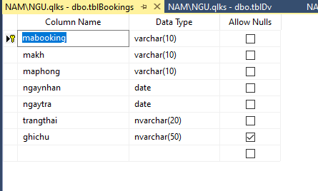

Hình 21: Bảng booking phòng

### 4.1.5 Bảng hóa đơn

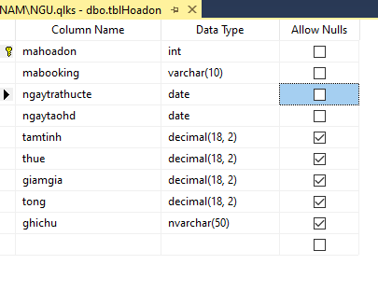

Hình 22: Bảng hóa đơn

### 4.1.6 Bảng người dùng

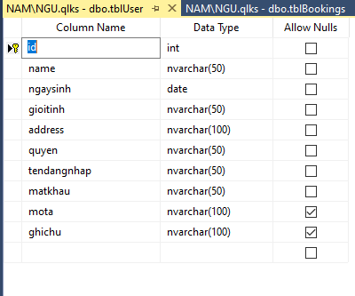

Hình 23: Bảng người dùng

### 4.1.7 Bảng phòng

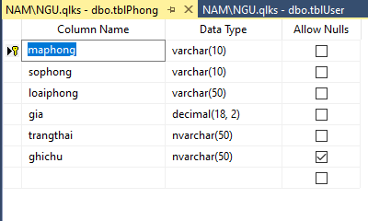

Hình 24: Bảng phòng

## 4.2 Lược đồ quan hệ các bảng

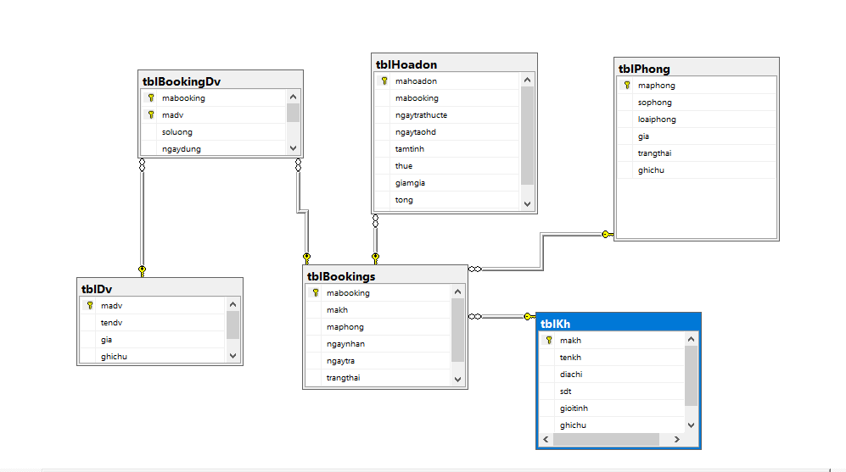

Hình 25: Bảng lược đồ quan hệ các bảng

**4.2 Thiết kế giao diện**

### 4.2.1 Giao diện chính

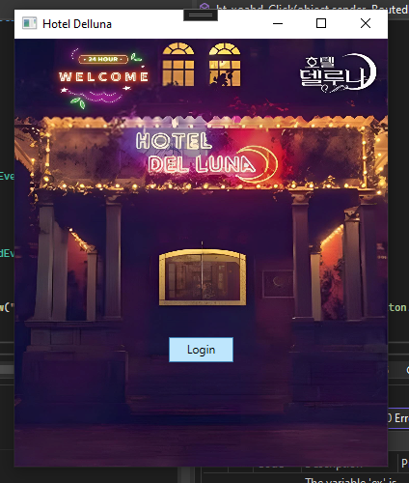

Hình 26: Dao diện chính

### 4.1.2 Giao diện đăng nhập

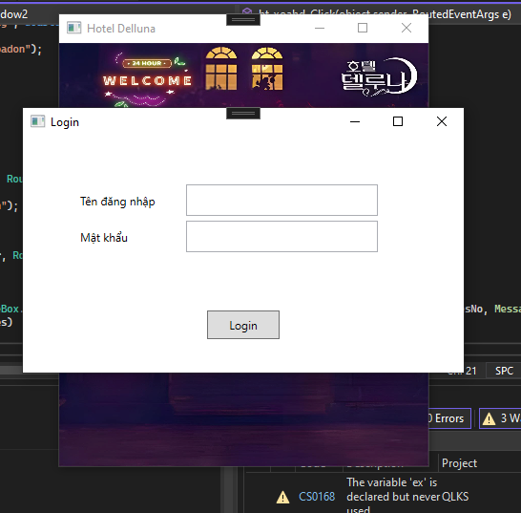

Hình 27: Giao diện đăng nhập

### 4.1.3 Giao diện quản lý thông tin khách hàng

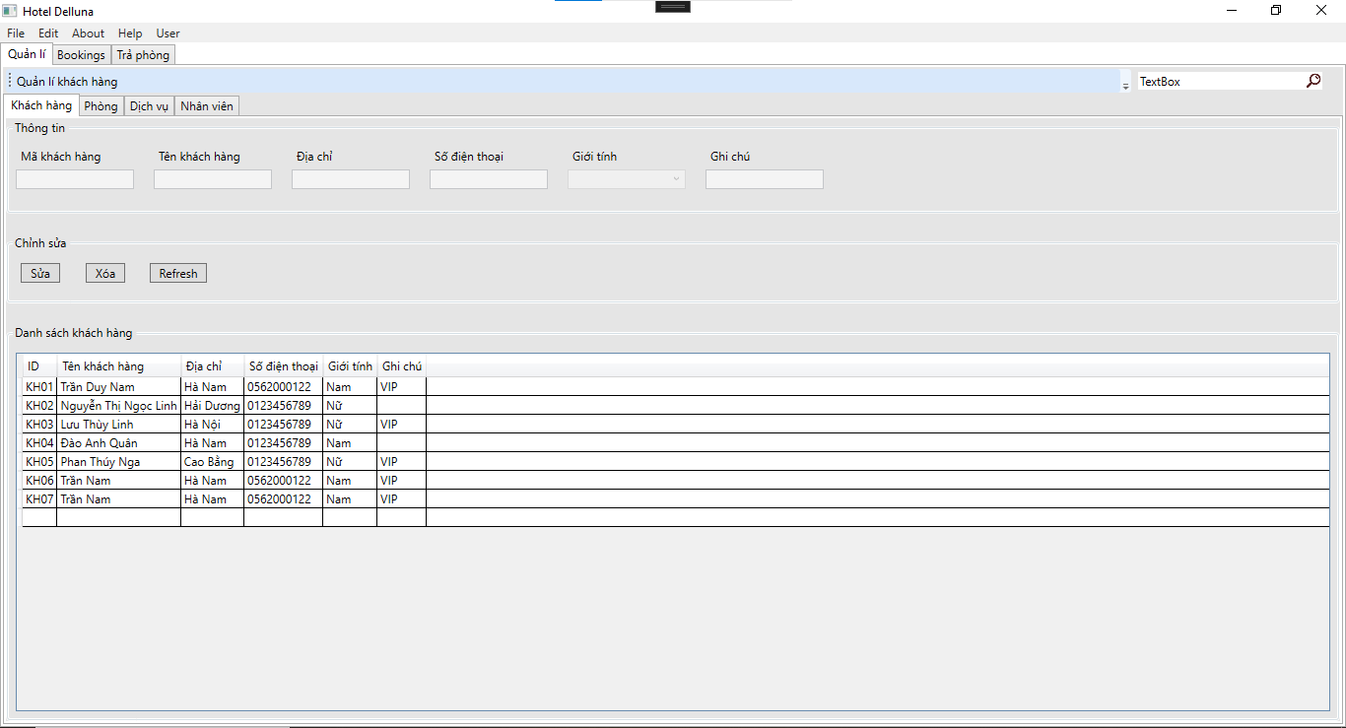

Hình 28: Giao diện quản lý thông tin khách hàng

### 4.1.4 Giao diện quản lý thông tin phòng

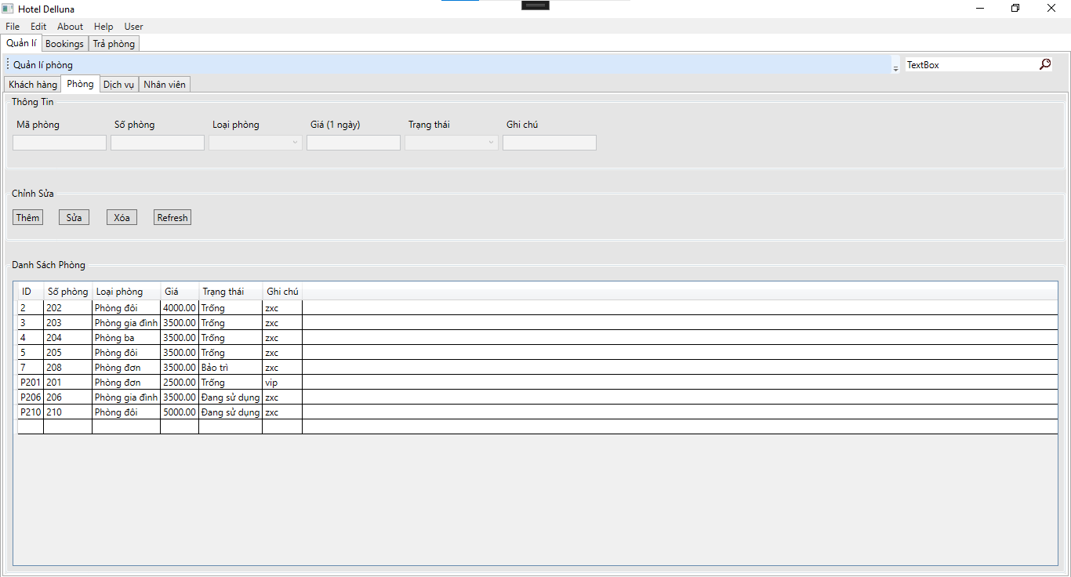

Hình 29: Giao diện quản lý thông tin phòng

### 4.1.5 Giao diện quản lý dịch vụ

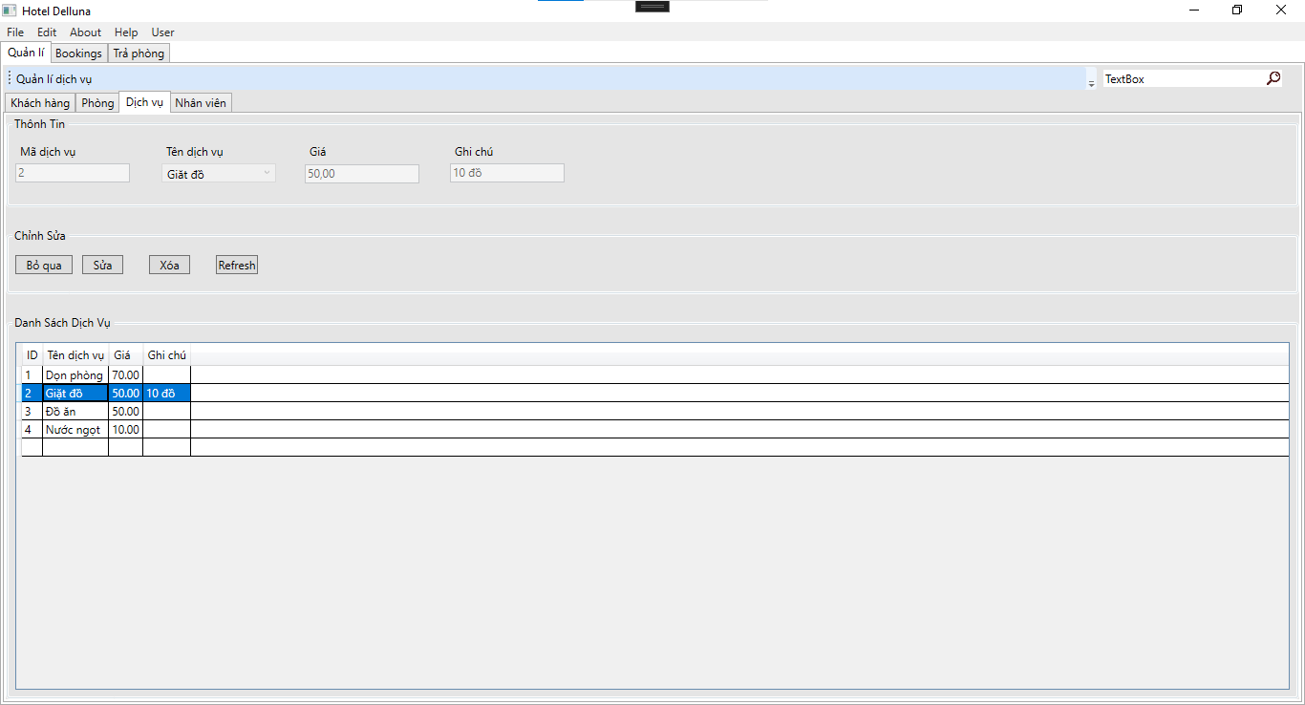

Hình 30: Giao diện quản lý thông tin dịch vụ

### 4.1.6 Giao diện quản lý nhân viên

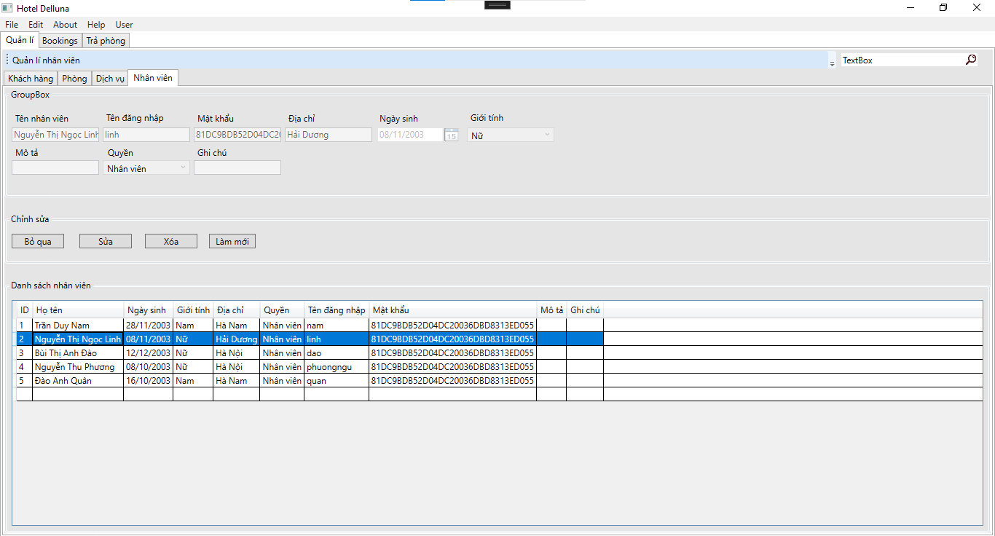

Hình 31: Giao diện quản lý nhân viên

### 4.1.7 Booking phòng

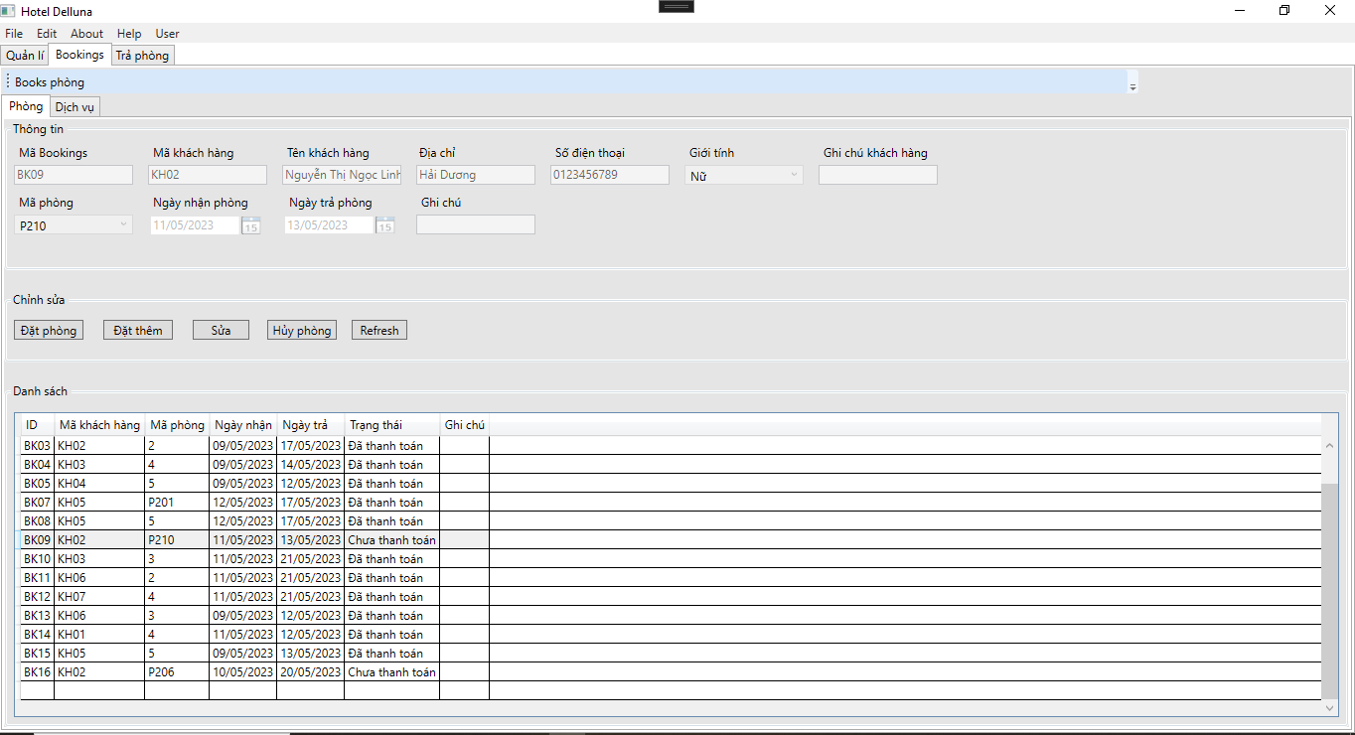

Hình 32: Booking phòng

### 4.1.8 Booking dịch vụ

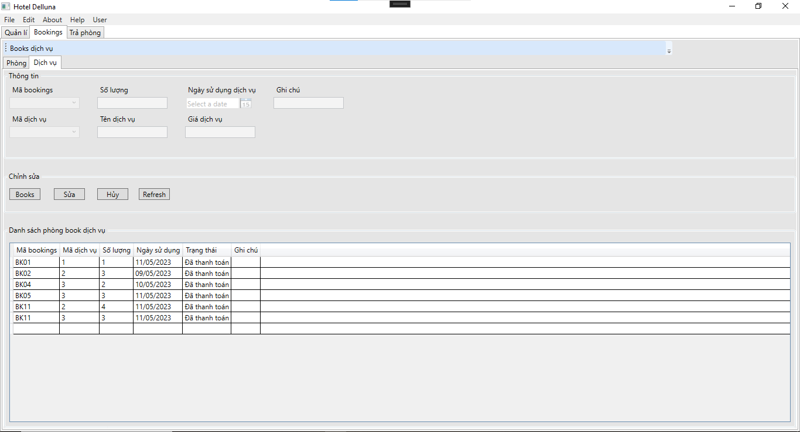

Hình 33: Booking dịch vụ

### 4.1.9 Thanh toán

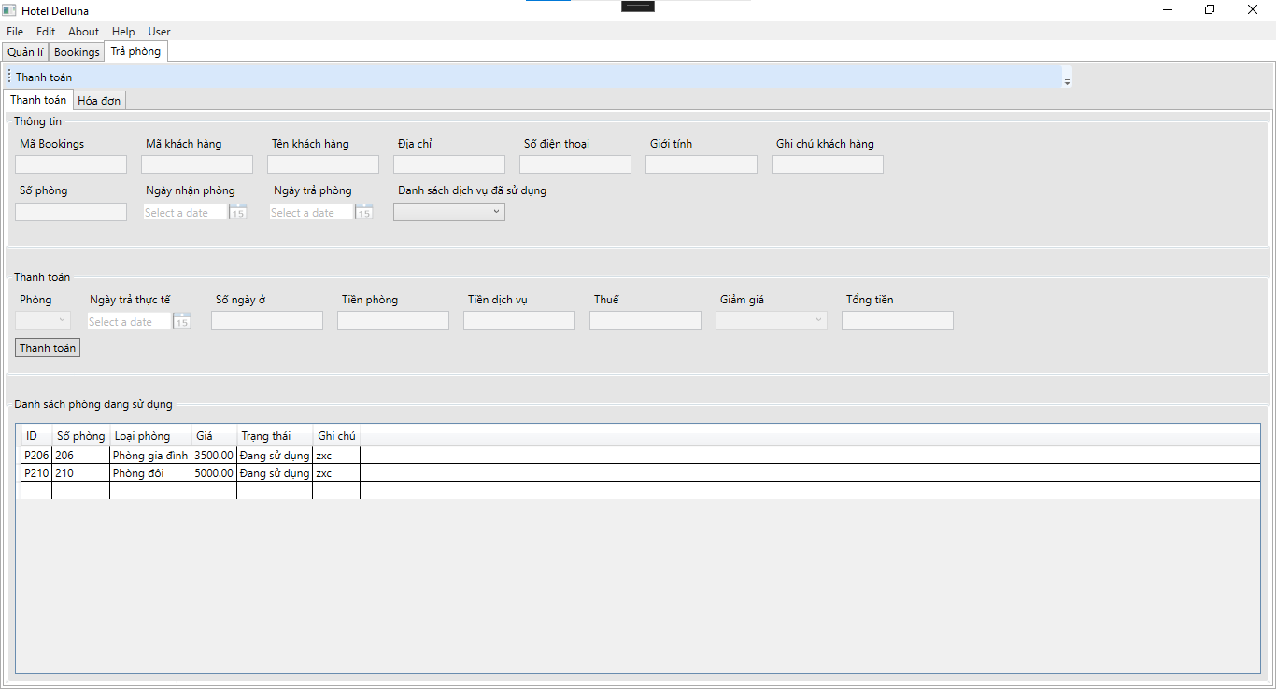

Hình 34: Thanh toán

### 4.1.10 Quản lý hóa đơn

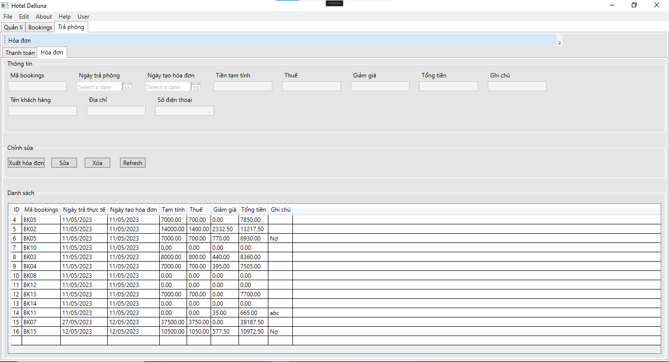

Hình 35: Quản lý hóa đơn

### 4.1.11 Tài khoản người dùng

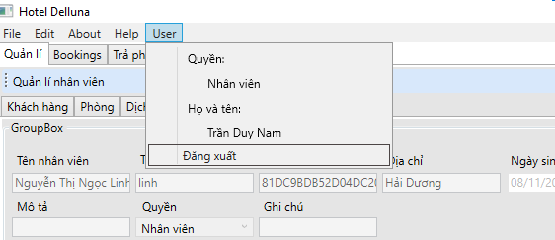

Hình 36: Tài khoản người dùng

# CHƯƠNG 5: KẾT LUẬN

## 5.1. Những kết quả đạt được

+ Triển khai được một phần mềm quản lý khách sạn tương đối hoàn chỉnh với các chứcnăng chính như quản lý đặt phòng, trả phòng, in hóa đơn, báo cáo – thống kê doanh thu.

+ Quản lý phân quyền của các tài khoản.

+ Đảm bảo việc đăng nhập thì mới có thể vào phần mềm để sử dụng và quản lý.

+ Đảm bảo quyền sử dụng, quyền riêng tư và tính bảo mật đối với thông tin của ngườidùng và admin.

## 5.2. Kết quả chưa đạt được

Phần mềm với quy mô, cơ sở dữ liệu nhỏ và các chức năng chưa tối ưu. Giao diệnphần mềm còn đơn điệu, hạn chế chưa gây được nhiều sự thích thú khi sử dụng và còn thiếu nhiều tính năng hỗ trợ, tương tác với người dùng. Chưa thực hiện được chức năng thanh toán qua các hình thức thẻ ngân hàng, ví điện tử, bitcoin, …

## 5.3. Định hướng phát triển trong tương lai

+ Tiếp tục thực hiện và phát triển các chức năng mở rộng còn thiếu.

+ Xây dựng chương trình có thể thực thi trên nhiều hệ điều hành.

+ Xây dựng phần cho phép khách hàng đăng ký thuê phòng trực tuyến, xem các thông tin về khách sạn.

+ Xây dựng thêm các chức năng thanh toán qua các hình thức thẻ ngân hàng, ví điệntử, bitcoin, …

**DANH MỤC TÀI LIỆU THAM KHẢO**

Sách

[1] Dương Quang Thiện (2005) - NXB Tổng hợp, TP.HCM - .NET Toàn Tập - Tập 2: C#

Và.NET Framework - Lập Trình Visual C# Thế Nào? (Sách Tự Học).

[2] Nguyễn Ngọc Bình Phương (2002) - NXB Giao thông vận tải, TP.HCM - Các giải pháp

lập trình C#.

[3] Nhiều tác giả - Lập trình Với C# Xây dựng ứng dụng.

[4] Dương Thị Kim Chi – Giáo trình phân tích thiết kế hướng đối tượng.

Website

[1] http://bugnetproject.com/visual-studio-la-gi/

[2] https://help.pacisoft.com/knowledgebase/sql-server-la-gi-sql-server-dung-lam-gi-co-

may-phien-ban/

[4] https://laptrinhvagiaithuat.blogspot.com/2016/12/phan-1-cac-oi-tuong-cua-adonet.html